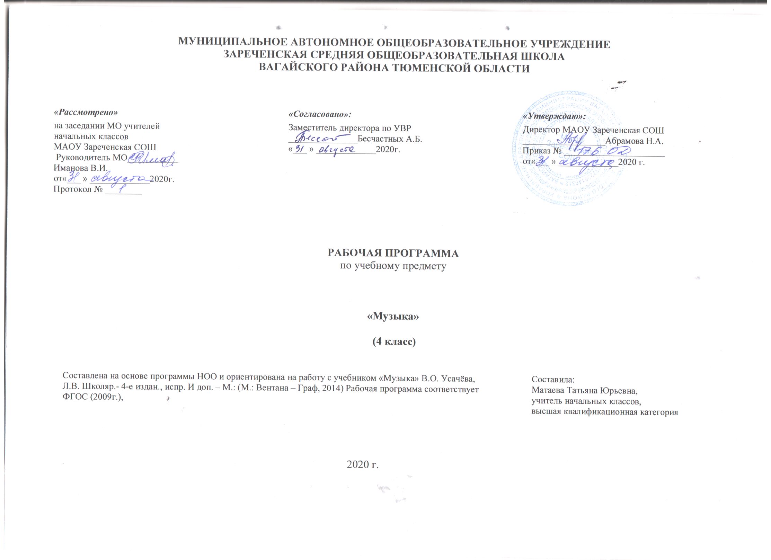

1.Планируемые результаты освоения учебного предмета

Личностные результаты
У учащегося будут сформированы:
– эмоциональная отзывчивость на музыку, осознание нравственного содержания музыкальных произведений и проекция этого содержания в собственных поступках;
– эстетические и ценностно-смысловые ориентации учащихся, создающие основу для формирования позитивной самооценки, самоуважения, жизненного оптимизма;
– любовь к Родине, к родной природе, к русской народной и профессиональной музыке, интерес к музыкальной культуре других народов;
– учебно-познавательный интерес к новому учебному материалу, устойчивая мотивация к различным видам музыкально-практической и творческой деятельности;
– знание основных моральных норм, желание следовать им в повседневной жизни;
– основа для самовыражения в музыкальном творчестве (авторство);
– навыки оценки и самооценки результатов музыкально-исполнительской и творческой деятельности;
– основа для формирования культуры здорового образа жизни и организации культурного досуга-
Учащийся получит возможность для формирования:
– устойчивого интереса к музыкальному искусству, мотивации к внеурочной музыкально-эстетической деятельности, потребности в творческом самовыражении;
– гражданской идентичности на основе личностного принятия культурных традиций, уважения к истории России;
– чувства гордости за достижения отечественного и мирового музыкального искусства;
толерантности на основе представлений об этнической самобытности музыкального искусства разных народов;
– представлений об эстетических идеалах человечества, духовных отечественных традициях;
– способности видеть в людях лучшие качества;
– способности реализовывать собственный творческий потенциал, применяя знания и представления о музыке.

Метапредметные результаты
Учащийся научится:
понимать смысл исполнительских и творческих заданий, вносить в них свои коррективы;
– планировать свои действия в соответствии с поставленными художественно-исполнительскими и учебными задачами;
– различать способ и результат собственных и коллективных действий;
– адекватно воспринимать предложения и оценку учителей, родителей, сверстников и других людей;
– вносить необходимые коррективы в действие после его оценки и самооценки;
– осуществлять контроль своего участия в разных видах музыкальной и творческой деятельности;
– выполнять учебные действия в устной, письменной речи и во внутреннем плане
Учащийся получит возможность научиться:
– воспринимать мнение сверстников и взрослых о музыкальном произведении, особенностях его исполнения;
– высказывать собственное мнение о явлениях музыкального искусства;
– принимать инициативу в музыкальных импровизациях и инсценировках;
– действовать самостоятельно при разрешении проблемно-творческих ситуаций в учебной и внеурочной деятельности, а также в повседневной жизни.

Предметные результаты
Музыка в жизни человека
Учащийся научится:
– эмоционально и осознанно воспринимать музыку различных жанров (в т.ч. фрагменты крупных музыкально-сценических жанров);
– эмоционально, эстетически откликаться на искусство, выражать свое отношение к музыке в различных видах музыкально-творческой деятельности;
– размышлять о музыкальных произведениях как способе выражения чувств и мыслей человека;
– соотносить исполнение музыки с жизненными впечатлениями;
– ориентироваться в музыкально-поэтическом творчестве, в многообразии музыкального фольклора России, в т.ч. родного края;
– сопоставлять различные образцы народной и профессиональной музыки;
– ценить отечественные народные музыкальные традиции, понимая, что музыка разных народов выражает общие для всех людей мысли и чувства;
– воплощать художественно-образное содержание и интонационно-мелодические особенности профессионального и народного творчества (в пении, слове, движении, играх, действах, элементах дирижирования и др.)
Учащийся получит возможность научиться:
– реализовывать творческий потенциал, осуществляя собственные музыкально-исполнительские замыслы в различных видах деятельности;
– организовывать культурный досуг, самостоятельную музыкально-творческую деятельность, музицировать и использовать ИКТ в музыкальных играх;
– овладеть умением оценивать нравственное содержание музыки разных жанров русских и зарубежных композиторов-классиков.
Основные закономерности музыкального искусства
Учащийся научится:
– соотносить выразительные и изобразительные интонации, узнавать характерные черты музыкальной речи разных композиторов, воплощать особенности музыки в исполнительской деятельности на основе полученных знаний;
– наблюдать за процессом и результатом музыкального развития на основе сходства и различий интонаций, тем, образов и распознавать художественный смысл различных форм построения музыки;
– общаться и взаимодействовать в процессе ансамблевого, коллективного (хорового и инструментального) воплощения различных художественных образов;
– узнавать звучание различных певческих голосов, хоров, музыкальных инструментов и оркестров
Учащийся получит возможность научиться:
– знаниями и представлениями о творчестве известных композиторов: М.И. Глинки, П.И. Чайковского, А.П. Бородина, Н.А. Римского-Корсакова, М.А. Балакирева, М.П. Мусоргского, Ц.А. Кюи, Ф.Й. Гайдна, И.С. Баха, В.А. Моцарта, Л. ван Бетховена, С.С. Прокофьева, Г.В. Свиридова, И.Ф. Стравинского, Д.Д. Шостаковича, Р.К. Щедрина, Э. Грига, Б. Бриттена, К. Дебюсси;
– системой музыкальных понятий.

Музыкальная картина мира
Учащийся научится:
– исполнять музыкальные произведения разных форм и жанров (пение, драматизация, музыкально-пластическое движение, инструментальное музицирование, импровизация и др.), в т.ч. петь в одноголосном и двухголосном изложении;
– определять виды музыки, сопоставлять музыкальные образы в звучании различных музыкальных инструментов, в т. ч. и современных электронных;
– оценивать и соотносить содержание и музыкальный язык народного и профессионального музыкального творчества разных стран мира;
– исполнять на элементарных музыкальных инструментах сопровождение к знакомым произведениям

Учащийся получит возможность научиться:
– адекватно оценивать явления музыкальной культуры и проявлять инициативу в выборе образцов профессионального и музыкально-поэтического творчества народов мира;
– оказывать помощь в организации и проведении школьных культурно-массовых мероприятий, представлять широкой публике результаты собственной музыкально-творческой деятельности (пение, инструментальное музицирование, драматизация и др.), собирать музыкальные коллекции (фонотека, видеотека).

2.Содержание учебного предмета

Учебный материал 4-го класса даёт школьникам представление о композиторской и народной музыке, о музыке народов России, ближнего и дальнего зарубежья. Выявляют национальные особенности, характерные черты музыки того или иного народа (через тождество и контраст, сравнение, сопоставление уклада жизни, природы и пр.). Триединство «композитор – исполнитель – слушатель» - сквозная линия содержания программы 4-го класса. Обобщение первоначальных представлений и знаний о творчестве композиторов-классиков, о народной музыке разных стран, об исполнителях. Включение в занятия образцов музыкального фольклора (аутентичного, подлинного и стилизованного), духовной музыки, произведений «золотого фонда» русской классики, которые осваиваются в различных формах и видах музыкально-ис­полнительской и творческой (сочинение, импровизации) деятельности школьников.
Богатство содержания русских народных песен, их жанровое многообразие (лирические, протяжные, былины, хороводные, обрядовые, солдатские, частушки и др.), особенности музыкального языка. Детский музыкальный фольклор. Значение музыки в народных праздниках на Руси.
«Академическая» и «народная» манеры исполнения. Певцы, ансамбли, хоры. Известные исполнители – певцы, инструменталисты, дирижёры, хоры, оркестры. Русские народные музыкальные инструменты (гусли, балалайка, рожок, гармонь и др.). Оркестр русских народных инструментов
3. Тематическое планирование
№ | Название | Количество часов
1 | Многоцветие музыкальной картины мира | 7
2 | Музыка мира сквозь «призму» русской классики | 8
3 | Музыкальное общение без границ | 10
4 | Искусство слышать музыку | 9

№ п/п | Наименование раздела и тем | Количество часов
 | Многоцветие музыкальной картины мира | 7
1 | Многообразие музыкальной картины мира. Музыка стран мира: Германии, Польши. | 1
2 | Музыка стран мира: Венгрии и Испании | 1
3 | Музыка стран мира: Норвегии и США. | 1
4 | Специфика музыкального высказывания. | 1
5 | Взаимосвязь музыкального языка и фонетического звучания национальной разговорной речи. | 1
6 | Соотнесение особенностей западноевропейской музыки со славянскими корнями русской музыки. | 1
7 | Соотнесение особенностей западноевропейской музыки со славянскими корнями русской музыки. | 1
 | Музыка мира сквозь «призму» русской классики | 8
8 | Музыка мира сквозь «призму» русской классики.  Роль восточных мотивов в становлении русской музыкальной классики. | 1
9 | Роль восточных мотивов в становлении русской музыкальной классики. | 1
10 | Музыкальное «путешествие» русских классиков в Италию. | 1
11 | Музыкальное «путешествие» русских классиков в Испанию. | 1
12 | Музыкальное «путешествие» русских классиков в Украину. | 1
13 | Музыкальное «путешествие» русских классиков в Японию. | 1
14 | «Русское» как характерное - через взаимодействие музыкальных культур, через выведение интонационного общего и частного | 1
15 | «Русское» как характерное - через взаимодействие музыкальных культур, через выведение традиционного и специфического Интегрированный урок «Традиции народов» | 1
 | Музыкальное общение без границ | 10
16 | Музыкальное общение без границ.  Знакомство с музыкой ближнего зарубежья – Беларуси. | 1
17 | Знакомство с музыкой ближнего зарубежья – Украины. | 1
18 | Знакомство с музыкой ближнего зарубежья – Молдовы. | 1
19 | Знакомство с музыкой ближнего зарубежья – Казахстана | 1
20 | Знакомство с музыкой ближнего зарубежья – стран Балтии. | 1
21 | Знакомство с музыкой ближнего зарубежья – общее и различное. | 1
22 | Выдающиеся представители зарубежных национальных музыкальных культур – Бах и Моцарт. | 1
23 | Выдающиеся представители зарубежных национальных музыкальных культур – Шуберт и Шуман. | 1
24 | Выдающиеся представители зарубежных национальных музыкальных культур – Шопен, Лист, Дебюсси. | 1
25 | «Музыкальный салон» как форма музыкального представительства | 1
 | Искусство слышать музыку | 9
26 | Искусство слышать музыку. Восприятие произведений крупной формы как этап развития музыкальной культуры. | 1
27 | Восприятие произведений крупной формы как этап развития музыкальной культуры. | 1
28 | Музыкальный салон. Иоган Себастьян Бах | 1
29 | Музыкальный салон. Вольфганг Амадей Моцарт. | 1
30 | Музыкальный салон. Ференц Лист и Франц Шуберт. | 1
31 | Музыкальный салон. Роберт Шуман и Фридерик Шопен | 1
32 | Музыкальный салон. Клод Дебюсси и Александр Николаевич Скрябин. От родовых истоков музыкального искусства до основ музыкальной драматургии. | 1
33 | Музыкальный эпиграф года: Гимн России – «Патетическая соната» М.И.Глинки | 1
34 | Обобщающий урок | 1
Всего |  | 34часа

